**2024年度江苏省无锡市锡山区无锡市锡山实验小学锦安学生体质健康、近视率排名公示**

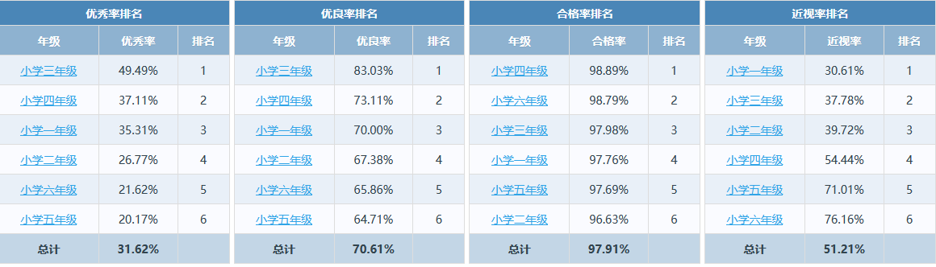

**锦安一年级学生体质健康、近视率排名**

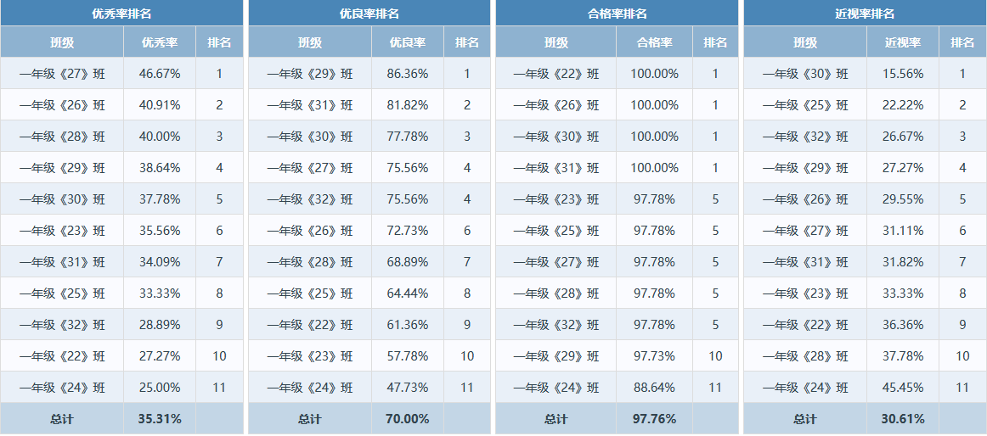

### **锦安二年级学生体质健康、近视率排名**

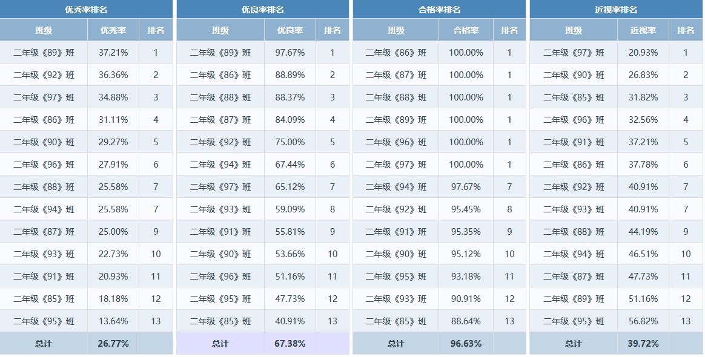

### **锦安三年级学生体质健康、近视率排名**

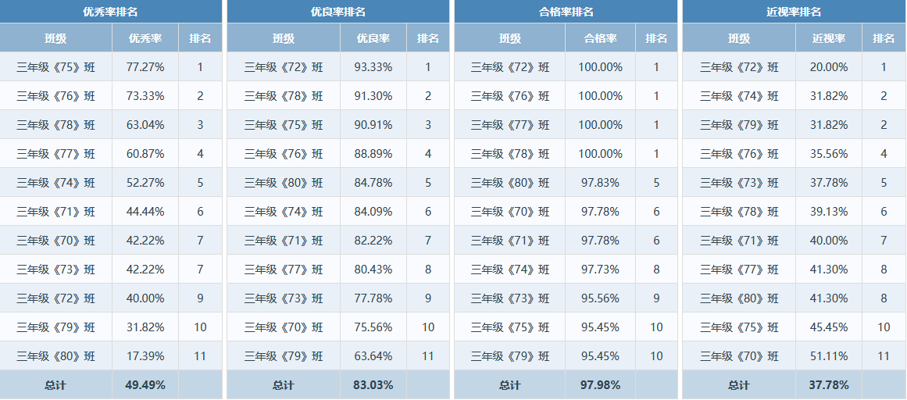

### **锦安四年级学生体质健康、近视率排名**

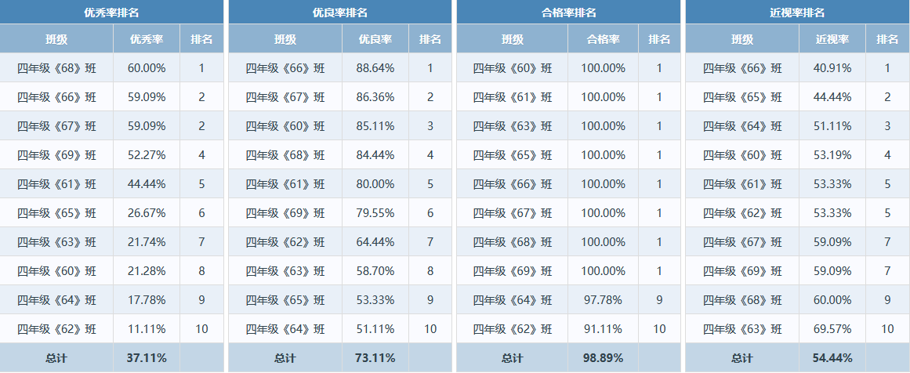

### **锦安五年级学生体质健康、近视率排名**

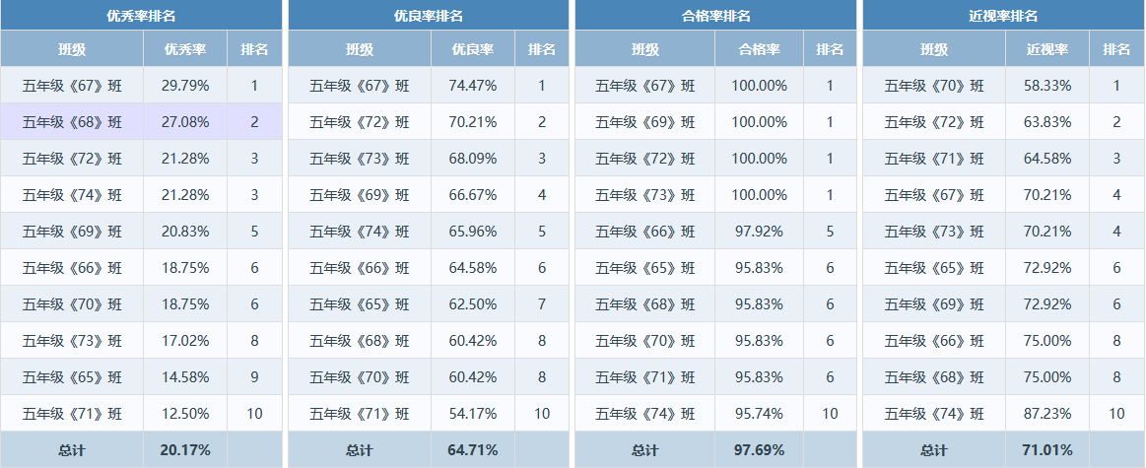

### **锦安六年级学生体质健康、近视率排名**

